“携带出境宠物检疫”功能模块
操 作 手 册

2025年11月

目 录
第一篇 前言 3
第二篇 使用须知 4
2.1门户网站 4
2.2系统环境 4
2.2.1操作系统 4
2.2.2浏览器 4
2.3录入要求 4
2.3.1关于录入要求 4
2.3.2关于键盘操作 5
2.4通用功能 5
2.4.1移动页签 5
2.4.2折叠/展开菜单 5
2.4.3关闭选项卡 6
第三篇 系统介绍 7
3.1使用对象 7
3.2功能简介 7
第四篇 准备工作 8
4.1 用户注册 8
4.3进入或退出系统 9
第五篇 携带出境宠物检疫功能模块介绍 11
5.1 功能简介 11
第六篇 操作流程 12
6.1 检疫申请 12
6.1.1 “检疫申请”界面操作按钮说明 16
6.1.2 随附单据上传 17
6.2 申请单查询 18
6.2.1 “申请单查询”界面按钮说明 18
4.3 证书查询 18
4.3.1“证书查询”界面按钮说明 19

- 前言
欢迎使用携带出境宠物检疫功能模块！本功能模块旨在为个人及企业用户提供便捷、规范的携带宠物出境检疫服务。通过集成“互联网+海关”平台及中国国际贸易“单一窗口”，本功能模块实现了一站式申报、进度查询和证书查询，确保您的宠物符合出境检疫要求。
本手册将帮助您快速了解功能模块的功能和操作流程，包括如何提交检疫申请、查询办理进度以及下载检疫证书等，力求让您顺利完成携带宠物出境的各项手续。
- 使用须知

2.1门户网站
系统为浏览器版，地址为：https://www.singlewindow.cn

2.2系统环境

2.2.1操作系统
Windows 7或10（32位或64位操作系统均可）
不推荐Windows XP系统

2.2.2浏览器
Chrome 50 及以上版本

2.3录入要求

2.3.1关于录入要求
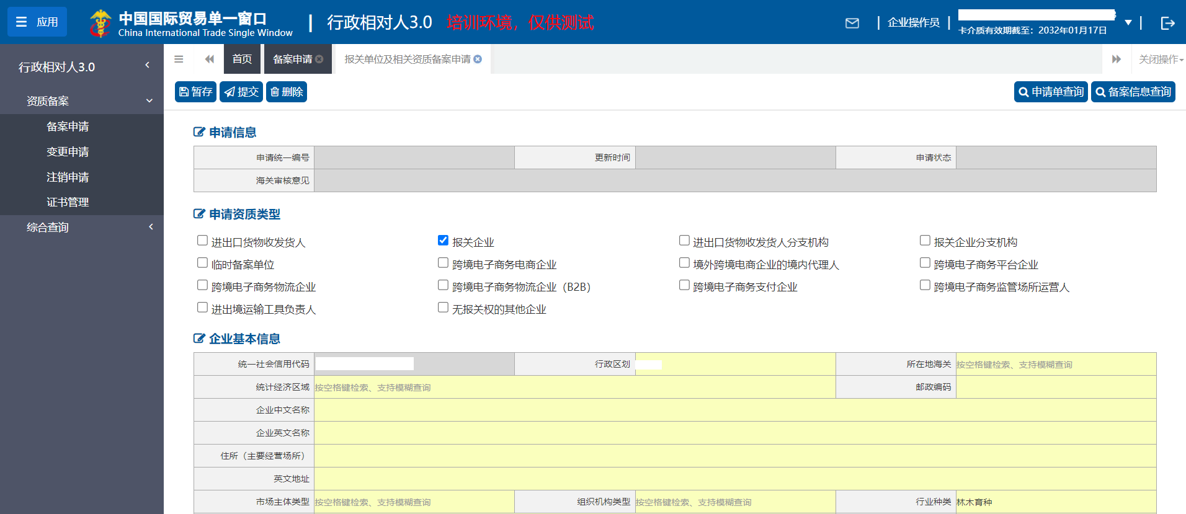
图2-1 企业基本信息录入（局部）
界面中黄色底色的字段，为必填项。
界面中灰色底色的字段，为系统反填项。
在录入过程中，页面最下方有录入规则提示信息。录入完成后如不符合规范，在字段右侧有红色弹框提示，表示当前录入的数据有误，需要根据填制要求修改。
界面上方有蓝色的暂存、提交、删除、申请单查询和备案信息查询等操作键。申报成功的数据不可修改。

2.3.2关于键盘操作
界面中的部分功能可使用键盘进行快捷操作。
点击Tab键，可使界面光标自动跳转至下一字段的录入框中。
点击上下方向键，可在界面下拉菜单中的参数中进行选择。
点击Enter（回车）键，可将光标跳转至下一录入框；可将当前选中的下拉菜单中的参数自动返填到字段录入框中。
点击Backspace键，可将当前录入框中的内容进行删除操作。

2.4通用功能

2.4.1移动页签
如打开的页签较多，点击界面  或 图标，可将页签名称进行左右移动选择。

2.4.2折叠/展开菜单

点击右侧展示区左上角图标，将左侧菜单栏进行折叠或展开的操作。折叠后的菜单栏只显示图标，效果如下图。
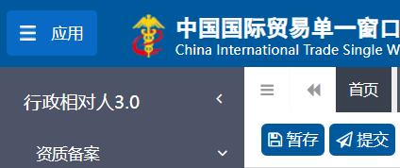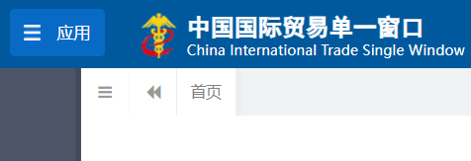
图2-2 折叠菜单栏前后对比图

2.4.3关闭选项卡
点击右侧展示区-右上角图标，展示下拉菜单（如下图）。选择“关闭全部选项卡”则将当前展示区内打开的所有页签选项卡全部关闭；如选择“关闭其他选项卡”，则除当前停留显示的页签选项卡之外，关闭其他打开过的选项卡。
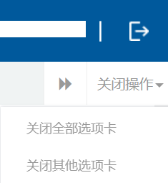
图2-3 关闭选项卡操作

- 系统介绍

3.1使用对象
企业用户（以下简称“企业”）：在中国境内从事生产经营进出口相关业务的企业。
个人用户：有伴侣动物出境检疫申请需求的自然人用户。

3.2功能简介
携带出境宠物检疫功能模块专为满足个人及企业用户的携带宠物出境检疫需求而设计，除现场检疫和证书领取外，实现全流程线上办理，功能包括：
1、检疫申请
用户可在线填写申报人信息、宠物信息、上传相关材料，功能模块填制规范逻辑校验通过后，完成检疫申报。
2、申请单查询
提供实时状态跟踪，用户可随时了解申请的处理进展，包括申请审核状态、证书状态查询等环节。
3、证书查询
支持用户在线预览证书草稿，确保携带宠物顺利通关。
本功能模块操作简便、安全高效，旨在为用户提供一站式服务，让携带宠物出境更加便捷无忧。
- 准备工作

4.1 用户注册
“携带出境宠物检疫”功能模块支持持卡介质和无卡用户两种方式登录。
企业用户需要在中国国际贸易“单一窗口”进行无卡用户注册，获得无卡用户账号，或者前往各地分中心和下属制卡代理点办理新企业入网业务，申领本企业的卡介质。
个人用户注册，可在中国国际贸易“单一窗口”门户首页点击右上角“注册”，完成个人用户的注册。注册具体方法和步骤可参见门户首页（www.singlewindow.cn）的“服务支持”-“操作手册”-下载“用户管理”操作手册。
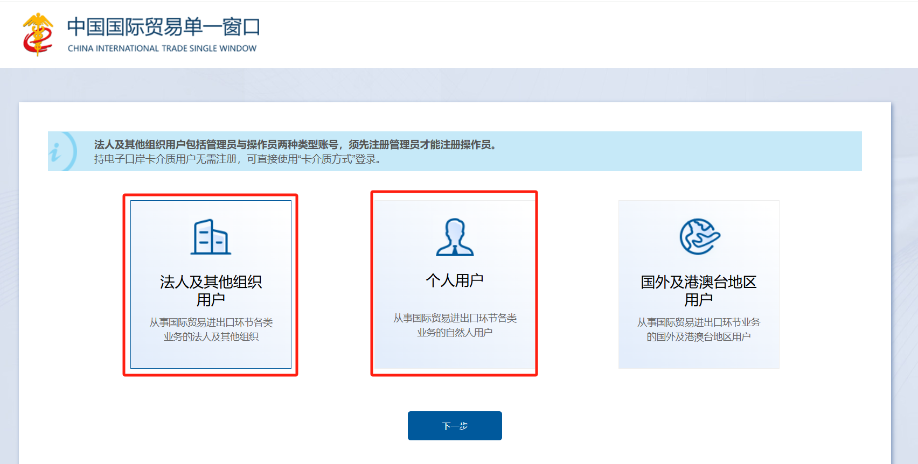
图3-1 用户注册

4.3进入或退出系统
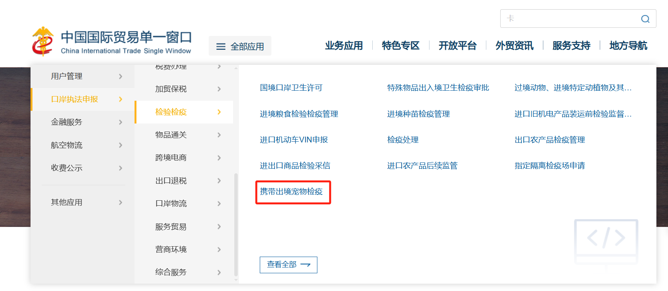
图4-2应用入口
企业可以通过卡介质（IC卡或USB Key）方式，在电脑USB口插入IC卡或USB Key，输入密码后进行登录；也可以通过账户、密码方式登录。两种登录方式均可使用“携带宠物出境检疫”功能模块。
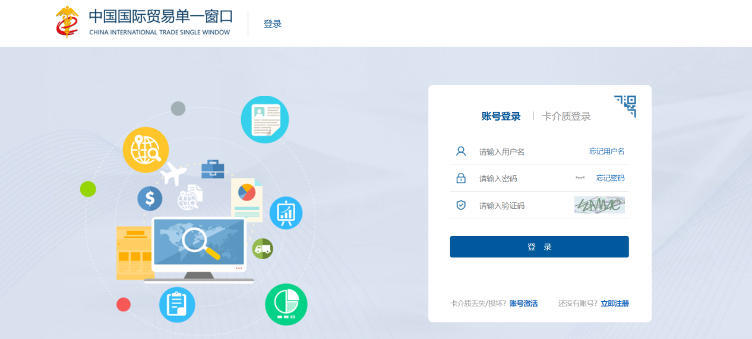
图4-3 账号登录
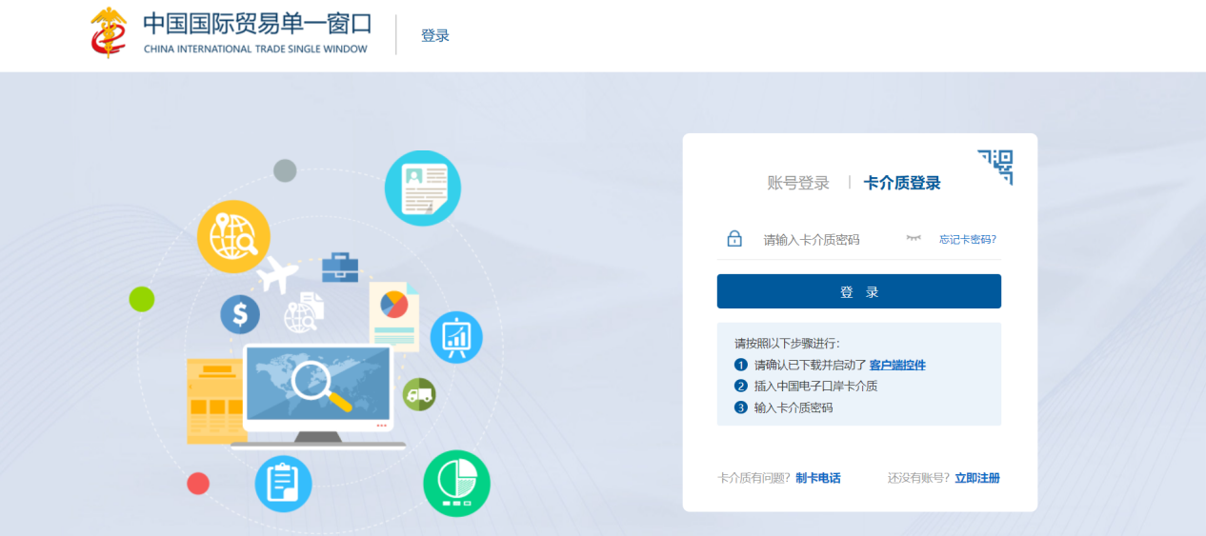
图4-4 卡介质（IC卡或USB Key）登录
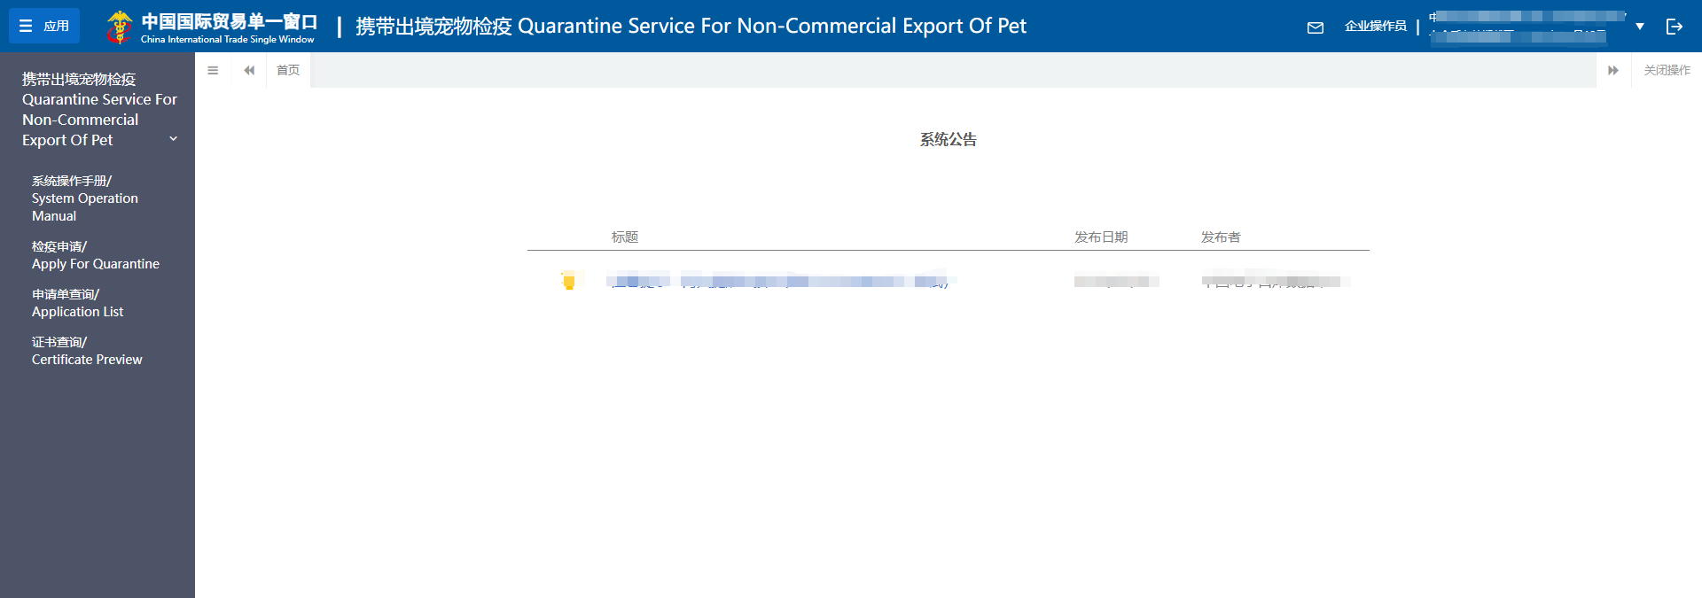
图4-5 系统主界面
进入系统后点击界面右上角【->】，可安全退出系统。

温馨提示：
- 更多关于用户注册（登录）的功能介绍，请参见《“单一窗口”标准版用户手册（用户管理篇）》。

- 携带出境宠物检疫功能模块介绍

  - 功能简介
“携带出境宠物检疫”功能模块为满足个人及企业用户完成在线申报需求而设计，除现场检疫和证书领取外，实现全流程线上办理，功能菜单包括：
1、系统操作手册
用户可在此菜单内下载系统操作手册，指导用户完成申报操作。
2、检疫申请
用户可在线填写申报人信息、宠物信息、上传相关材料，功能模块逻辑校验填制规范后，完成检疫申报。检疫申请审核通过后可携带宠物前往海关进行现场检疫。
3、申请单查询
提供实时状态跟踪，用户可随时了解申请单的状态，包括申报、审核、预约及证书制发等环节。
4、证书查询
支持用户在线预览证书草稿，确认证书草稿内容，以确保携带宠物顺利通关。一般情况下检疫申请审核通过后1-3个工作日内可在本功能模块内查看证书草稿。
- 操作流程

  - 检疫申请
提供检疫申请录入功能根据不同表单类型（适用于不同国家），提供不同的填写规则。
1、A. 至少有一次狂犬疫苗免疫，无抗体检测，适用于未列出的大多数国家或地区。
2、B. 至少有一次狂犬疫苗免疫、需抗体检测，适用于欧盟、英国、以色列、中国台湾等。
3、C. 至少有两次狂犬疫苗免疫、需抗体检测，只适用于日本。
4、D. 至少有一次狂犬疫苗免疫、无抗体检测，需其他免疫，适用于泰国、秘鲁等。
5、E. 低龄无免疫，适用于年龄小于3个月，目的国家或地区允许入境。
6、F. 赴美国犬。
7、G．无逻辑限制表单
登录功能模块，进入左侧菜单“检疫申请”，展开业务菜单（如下图）。
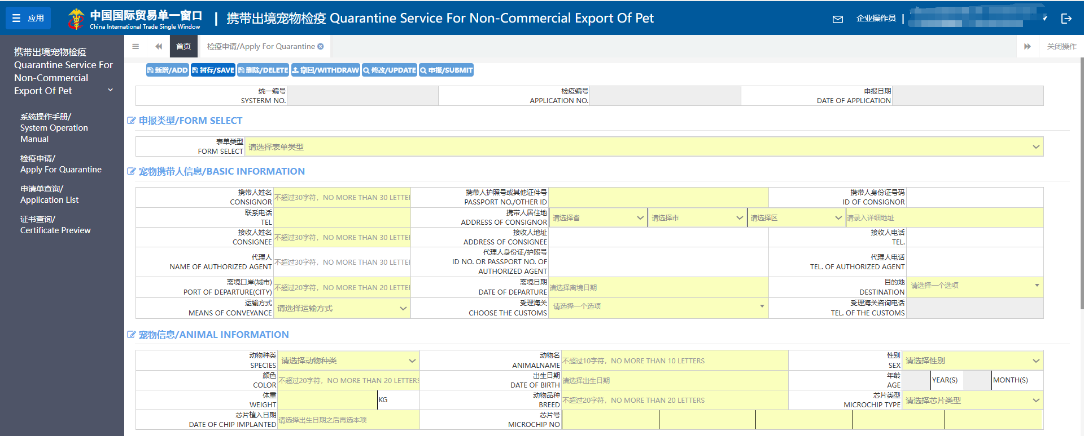
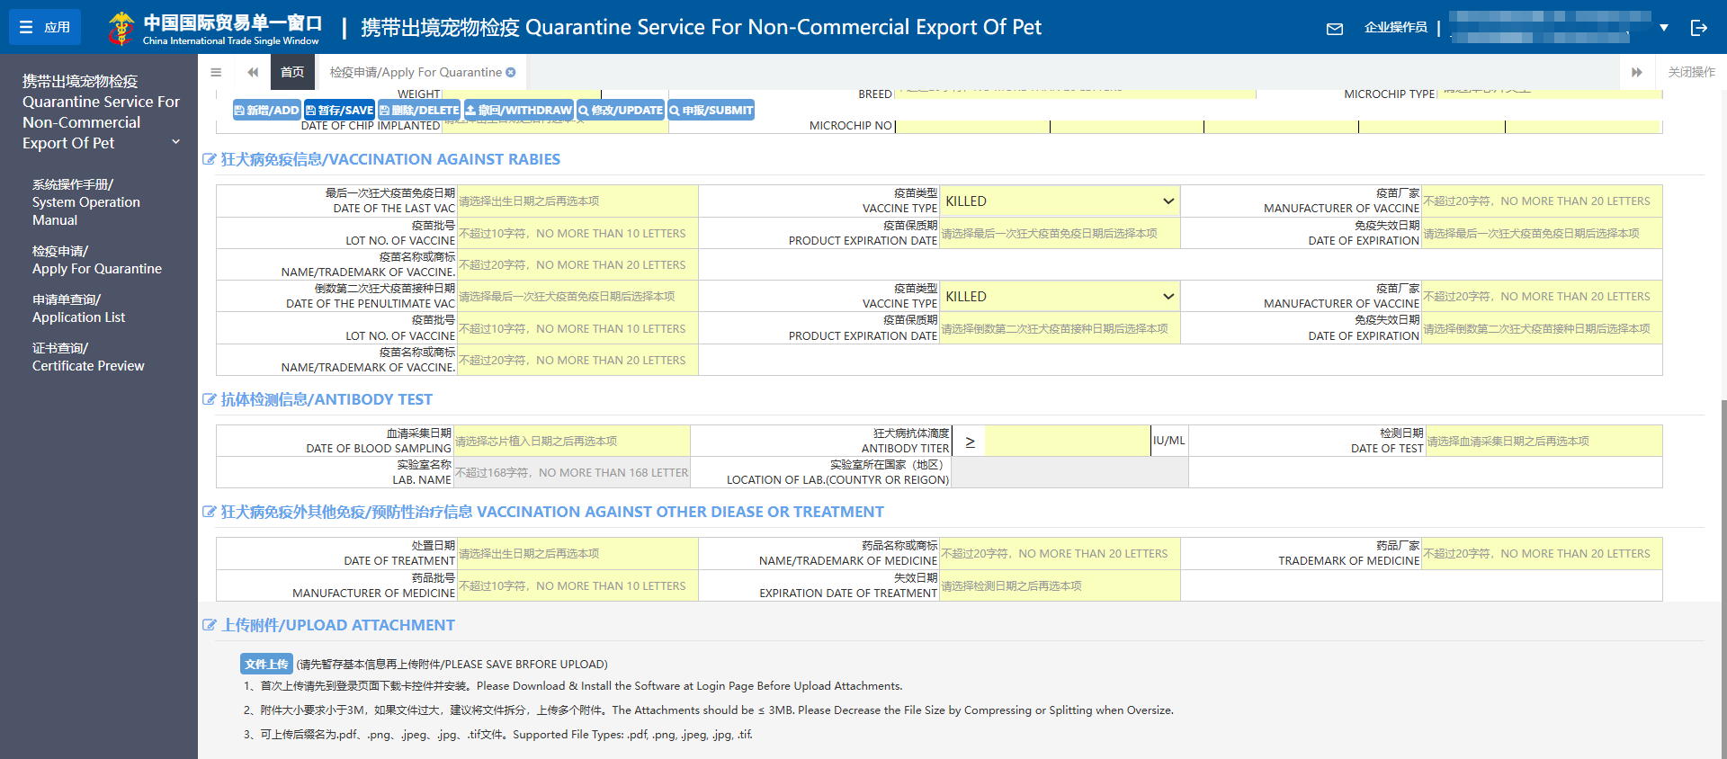
图 检疫申请主界面

录入信息说明：
- 统一编号：灰色，由功能模块自动返填。
- 检疫编号：灰色，由功能模块自动返填。
- 申报日期：灰色，由功能模块自动返填。
- 表单类型：必填，按实际信息进行选择。
- 携带人姓名：必填，60字符，只能输入大写英文全拼。
- 携带人护照号或其他证件号：必填，60字符，只能输入大写英文和数字。
- 携带人身份证号码：选填，18字符，只能输入大写X和数字。
- 联系电话：必填，11字符，只能输入数字手机号。
- 携带人居住地：必填，需先选择省市后再选择城市。按实际信息进行选择（详细地址255字符）。
- 接收人姓名：必填，50字符，只能输入大写英文。
- 接收人电话：选填，11字符，只能输入数字手机号。
- 代理人：选填，50字符，只能输入大写英文。
- 代理人身份证/护照号：选填，如填写代理人后变为必填，60字符，只能输入大写英文和数字。
- 代理人电话：选填，如填写代理人后变为必填，11字符，只能输入数字手机号.
- 离境口岸(城市)：必填。按司机信息在列表中选择。
- 离境日期：必填，只能选择当天后3天至21天之间的日期。
- 目的地：必填，按实际信息在列表中选择。
- 运输方式：必填，按实际信息在列表中选择。
- 受理海关：必填，按实际信息在列表中选择携带人居住地省、市、区信息，功能模块自动匹配受理海关信息。选择携带人居住地信息后未匹配到受理海关的，代表该地区暂未开通该业务，详情请咨询当地海关。
- 受理海关咨询电话：灰色，选择受理海关后功能模块自动反填。如当地海关未开展该业务，可致电12360海关热线咨询。
- 动物种类：必填，按实际信息进行选择。
- 动物名：必填，不超过10字符。
- 性别：必填，按实际信息进行选择。
- 颜色：必填，不超过25个字符。只能输入大写英文。
- 出生日期：必填，按实际信息进行选择，出生日期早于当天之后日期。
- 年龄：灰色，选择出生日期后功能模块自动反填。
- 体重：必填，最多三位，小数点前最多两位，后最多一位，只能输入数字和小数点。
- 动物品种：必填，不超过25个字符，只能输入大写英文。
- 芯片类型：必填，按实际信息进行选择。
- 芯片植入日期：必填，选择前需先填写出生日期。按实际信息进行选择,芯片植入日期不能早于出生日期，且不能晚于当日。
- 芯片号：必填，iso 15位，avid 9位，其他可输入字母数字特殊符号
- 最后一次狂犬疫苗免疫日期：表单类型为A、B、C、D，F时需填写，选择前需先填写出生日期。按实际信息在时间列表中选择，最后一次狂犬疫苗免疫日期不能早于出生日期，且不能晚于当日。
- 疫苗类型（最后一次）：表单类型为A、B、C、D，F时需填写，按实际信息在列表中选择。
- 疫苗名称或商标（倒数第二次）：表单类型为C、F时需填写，G表单选填，不超过20个字符。
- 疫苗名称或商标（倒数第三次）：表单类型为G时可选填，不超过20个字符。
- 疫苗名称或商标（倒数第四次）：表单类型为G时可选填，不超过20个字符。
- 疫苗厂家：必填，不超过20个字符。
- 疫苗批号（最后一次）：表单类型为A、B、C、D，F时需填写，不超过10字符，只能输入大写英文和数字。
- 疫苗保质期（最后一次）：目的地为中国台湾和美国犬时需填写，按实际信息在时间列表中选择。
- 免疫失效日期（最后一次）：表单类型为A、B、C、D，F时需填写，选择前需先填写出生日期和对应的免疫日期。选择免疫日期后默认增加一年并反填。可按实际信息在时间列表中修改。
- 倒数第二次狂犬疫苗免疫日期：表单类型为C必填，F选填，选择前需先填写出生日期和最后一次狂犬疫苗免疫日期，所填信息不能早于最后一次狂犬疫苗免疫日期。按实际信息在时间列表中选择。
- 疫苗类型（倒数第二次）：表单类型为C必填，F选填，按实际信息在列表中选择。
- 疫苗厂家或商标（倒数第二次）：表单类型为C必填，F选填，不超过20个字符，只能输入大写英文。
- 疫苗批号（倒数第二次）：表单类型为C必填，F选填，不超过10字符，只能输入大写英文和数字。
- 疫苗保质期（倒数第二次）：目的地为中国台湾和美国犬时需填写，按实际信息在时间列表中选择。
- 免疫失效日期（倒数第二次）：表单类型为C必填，F选填，选择前需先填写出生日期和对应的免疫日期。选择免疫日期后默认增加一年并反填。可按实际信息在时间列表中修改。
- 血清采集日期：表单类型为B、C、F时需填写，选择前需先填写出生日期和芯片植入日期。按实际信息在时间列表中选择。
- 狂犬病抗体滴度：表单类型为B、C、F时需填写，6字符，只能输入数字，，小数点前最多三位，小数点后最多两位。
- 检测日期：目的地为中国台湾和美国犬时需填写，选择前需先填写出生日期、芯片植入日期、血清采集日期。按实际信息在时间列表中选择。
- 实验室名称：目的地为中国台湾和美国犬时需填写，不超过168字符，只能输入大写英文和数字。
- 实验室所在国家（地区）：目的地为中国台湾和美国犬时需填写，不超过168字符，只能输入大写英文。
- 处置日期：表单类型为D时需填写，选择前需先填写出生日期。按实际信息在时间列表中选择。
- 药品名称：表单类型为D时需填写，不超过20个字符，只能输入大写英文。
- 药品厂家或商标：表单类型为D时需填写，不超过20个字符，只能输入大写英文。
- 药品批号：表单类型为D时需填写，50字符，只能输入大写英文和数字。
- 失效日期：表单类型为D时需填写，选择前需先填写出生日期和处置日期选择处置日期后默认增加一年并反填。按实际信息在时间列表中选择。

“检疫申请”界面操作按钮说明
- 新增：点击“新增”按钮，打开新的检疫申请页面。
通过“申请单查询页面”列表，点击“统一编号”可跳转至对应的检疫申请单详情页面才能点击“新增”按钮。直接点击“检疫申请”菜单时，无法点击新增按钮。
- 暂存：点击“暂存”按钮，功能模块对表单填写内容进行逻辑校验，当字段填写错误时功能模块会出现对应的校验提示；校验无误后，暂存检疫申请单信息。
- 删除：当检疫申请状态为暂存、海关入库失败、审核不通过、现场查检不通过时“删除”按钮亮起。点击“删除”按钮后功能模块提示确认操作，点击“确定”删除当前检疫申请单。
- 撤回：如果当前检疫申请状态为海关入库成功、审核通过，并且海关现场查检前时，“撤回”按钮亮起。点击“撤回”按钮后功能模块提示确认操作，点击“确定”撤回当前申报单。检疫申请单撤回后，允许进行“新增”、“删除”操作。
- 修改：如果当前申报单的状态为暂存、海关入库失败、退回修改时，“修改”按钮亮起。点击“修改”按钮后对当前申报单进行修改。
当检疫申请单的“撤回”按钮点亮时，可点击“撤回”按钮将申请单的状态更改为“修改”状态。
修改后必须先完成“暂存”操作，才可以进行“申报”操作。
修改状态可以进行“新增”、“修改”操作。
- 申报：当完成暂存操作后，“申报”按钮亮起。点击“申报”按钮后，功能模块对表单填写内容进行逻辑校验，当字段填写错误时功能模块会出现对应的校验提示，校验无误后，弹出个人承诺提示框，填写成功后点击确定完成当前申报。
在执行“申报”操作之前如果未上传相关随附单据，则会在确认个人承诺后提示请上传相关附件。

随附单据上传
当前检疫申请单为暂存状态时，可根据当前表单类型上传相应附件。当弹出框上方相应按钮亮起时代表需要上传相应附件。点击按钮添加附件个数，添加的附件至少上传一个，最多支持上传10个。附件格式仅支持pdf、png、jpeg、jpg、tif，文件最大为3MB。添加好附件后点击“上传/保存”按钮完成附件上传。
未上传附件点击申报时功能模块会提示请上传相应附件。

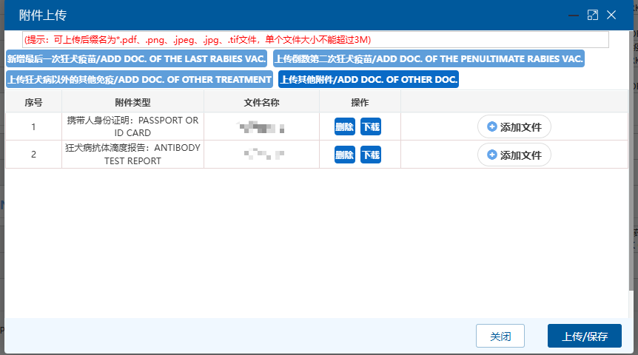
图 随附单据上传
  - 申请单查询
进入“申请单查询”页面（如下图），输入相关查询条件，可查询到相关信息记录。查询到的信息显示在列表中，同时可以点击“预录入统一编号”跳转到详情进行删除、修改、撤回、申报等操作。

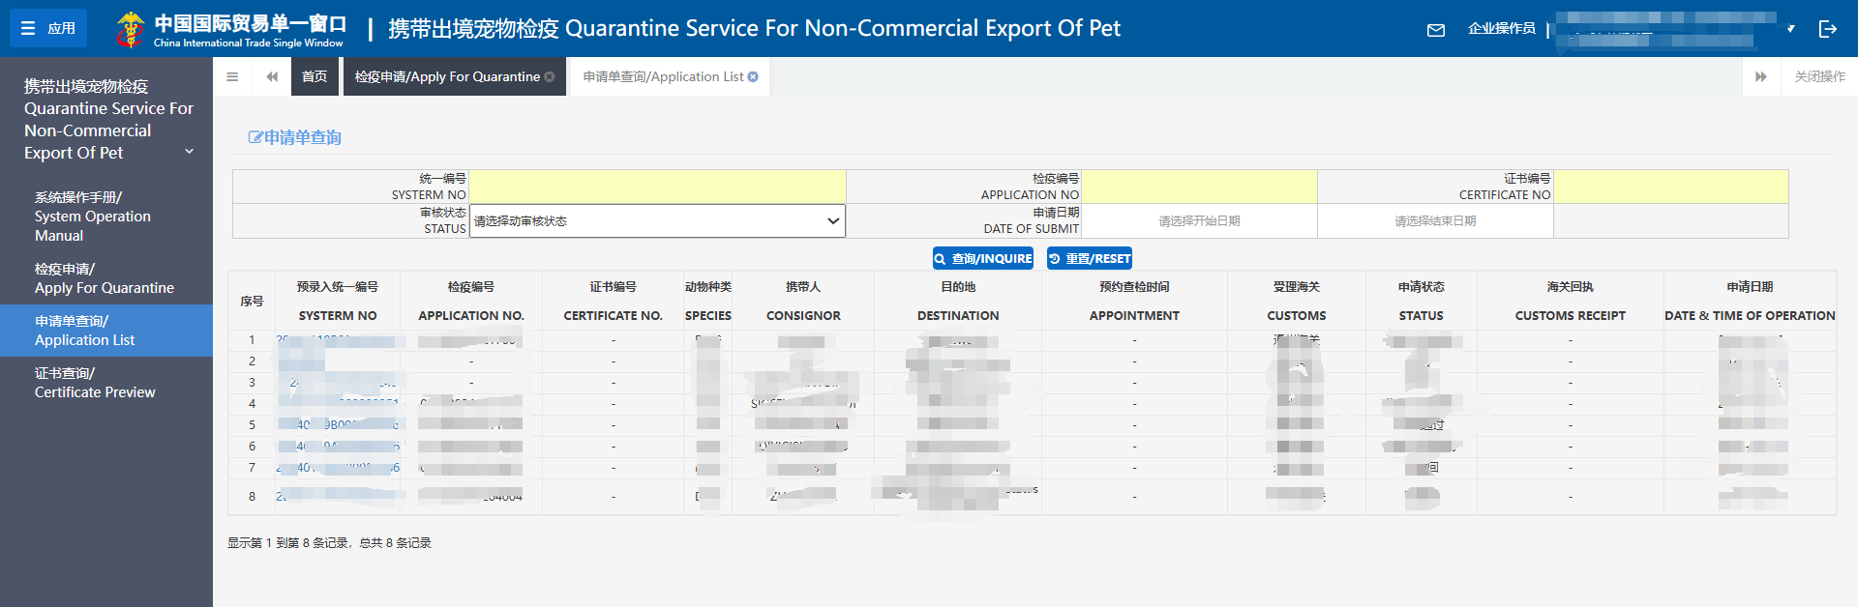
图 申报单查询
在上图界面中，点击“预录入统一编号”可以跳转到相应申请单的详情页面。当前检疫申请单数量超过10条后，可选择列表展示检疫申请单条数在每页10条或50条、100条之间选择进行展示。

“申请单查询”界面按钮说明
- 查询：输入查询条件后，可以查询到对应查询条件的申报单信息，支持组合查询。
- 重置：点击重置，原输入的查询条件信息将清空。
  - 证书查询
进入“证书查询”页面（如下图），输入相关查询条件，可查询到相关信息记录。查询到的信息显示在列表中。
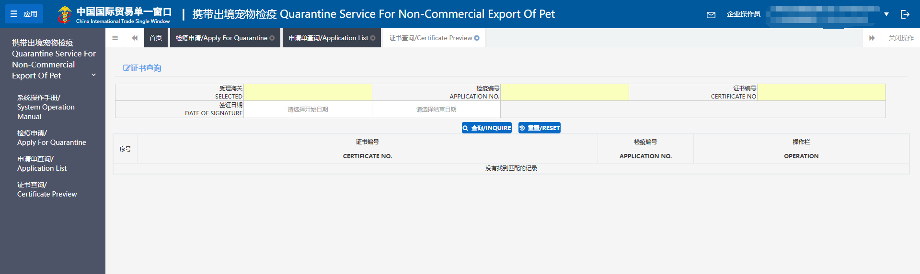
图 证书查询
当前证书单据数量超过10条后，可选择列表展示证书单据条数在每页10条或50条、100条之间选择进行展示。

“证书查询”界面按钮说明
- 查询：输入查询条件后，可以查询到对应查询条件的证书信息。
- 重置：点击重置，原输入的查询条件信息将清空。
- 证书查看：点击证书查看，在线查看当前检疫申请单生成的证书草稿。
- 证书下载：点击证书下载，下载当前检疫申请单生成的证书草稿。

